Dolfijntherapie
Dolfijnentherapie werd voor het eerst gedaan in 1978 in Californië. Dr. Nathanson deed daar een aantal experimenten met dolfijnen en kinderen met het Down Syndroom. Hij kwam erachter dat kinderen met een geestelijke handicap beter kunnen leren wanneer hun zintuigen (oren, ogen, tast en reuk) geprikkeld worden. Wanneer de kinderen iets kunnen ruiken, voelen, horen en zien dan onthouden ze het beter dan dat ze iets alleen maar kunnen zien of horen.
De dolfijnen in een speciaal dolfijnentherapie centrum zijn zo getraind dat ze met deze kinderen kunnen spelen. Dit zijn dus andere dolfijnen dan in het Dolfinarium.
Uit de experimenten bleek dat de kinderen 4x zo snel leren wanneer ze beloond worden door het spelen met de dolfijn. De dolfijnen zijn eigenlijk een soort assistent bij de therapie. Wanneer kinderen goede antwoorden geven of opdrachten goed uitvoeren mogen ze met de dolfijn 'spelen'. Ze mogen bijvoorbeeld de dolfijn aaien of een visje geven of zwemmen met de dolfijn.
De kinderen voeren niet zomaar wat opdrachten uit. Over de opdrachten (de therapie) is goed nagedacht door een team van artsen. Een therapie kan bijvoorbeeld twee weken duren. Stapje voor stapje leren kinderen nieuwe vaardigheden en krijgen vaak een 'beloonmoment' met de dolfijn!
Net als andere walvissen staan dolfijnen bekend als zeer intelligente en sociale dieren. Ze hebben relatief grote hersenen. Daarom zijn dolfijnen erg geschikte dieren om te assisteren bij de therapie voor kinderen en volwassenen met een verstandelijke handicap.
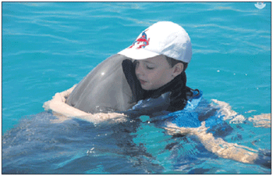

Schematisch voorstellen

